Desempenho da Árvore AVL e Lista Duplamente Encadeada na importação de dados de um arquivo
Otávio A. C. Araújo, Jorge U. C. de Oliveira
Instituto de Matemática – Universidade Federal da Bahia (UFBA) – Salvador, Ba - Brasil
Departamento de Ciência da Computação – Universidade Federal da Bahia, Brasil
{otavioau.cartaxo, jorgeueiner}@gmail.com

Resumo. Este artigo consiste em mostrar a diferença de tempo das operações importar registros a partir de um arquivo, exibir os registros, buscar por um registros pelo nome, buscar por registro pela matrícula, inserir um novo registro e remover um registro a partir da matrícula, que foram realizadas em uma Árvore AVL e uma Lista Duplamente Encadeada. O código de ambas as estruturas e das operações foram implementadas utilizando a linguagem C.

- Introdução
O projeto consiste em, ler de um arquivo do tipo csv, dados fictícios dos funcionários de uma empresa, e importar para duas estruturas de dados. Uma árvore AVL e uma lista duplamente encadeada. Ambas as estruturas armazenam um registro para cada linha, onde cada registro possuí variáveis referentes a cada coluna do arquivo, como matrícula, nome, sobrenome, email, telefone e salário. E cada estrutura é ordenada pela variável matrícula, no momento da inserção.
O programa desenvolvido em C, possui um menu, onde o usuário informa qual o arquivo que desejamos importar os registros. Além das opções de exibir os registros importados, buscar um registro com determinado nome, buscar um registro com determinada matrícula, inserção de um novo registro e remoção de um registro. As opções de importação e adição são realizadas em ambas as estruturas, as outras opções são realizadas dependendo em qual estrutura o usuário desejar.
O propósito do projeto é comparar o tempo de cada operação de ambas as estruturas e, por fim, e relatar o tempo de cada uma, explicar o motivo da diferença do tempo e especificar e o formato de dados utilizados.
- Definições
Abaixo se encontra a definição de Árvore AVL e Lista Duplamente Encadeada, de baseadas em Algoritmos – Teoria e Prática e Estrutura de Dados usando C
- Lista Duplamente Encadeada
Uma lista duplamente encadeada é uma estrutura de dados auto referenciada que possui 3 campos no mínimo. Um para o dado que queremos armazenar, um ponteiro para o próximo elemento da lista e um ponteiro para elemento anterior da lista. Seja x um elemento na lista, se o predecessor de x é NULL, então x é o primeiro elemento da lista, se o sucessor de x é NULL então x é último elemento da lista. Existe um ponteiro inicial, que aponta para o início, se esse ponteiro é NULL então a lista está vazia.
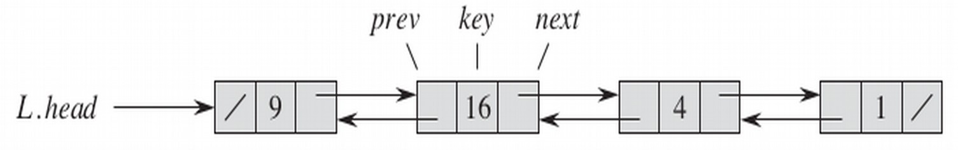
Figura1: L.head é o ponteiro o início da lista, key é um elemento da lista, e prev e next são ponteiros para o predecessor e sucessor de key.
- Árvore AVL
Para entendimento total do que venha a ser uma árvore AVL, a priori é necessária a definição de árvore binária. Partindo da semântica da palavra árvore, uma árvore binária é esquematizada de modo a representar uma estrutura hierárquica, possuindo analogamente, raiz, nós e folha, em algumas abordagens também podem aparecer atribuição para galho. Na figura 1, encontra-se uma imagem representando tal analogia
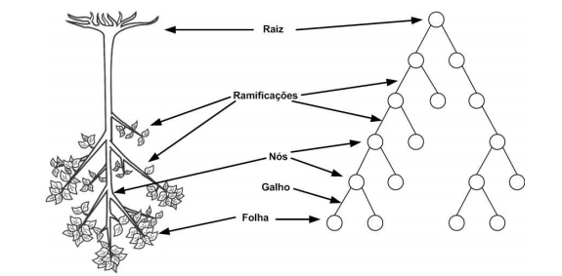
Figura 2: Analogia entre árvores
Uma árvore binária é um conjunto finito de n elementos, e é representada como mostrado no lado direito da figura 1. Cada nó pode possuir pai e filhos, de forma hierárquica tudo que deriva de um nó pai, se torna seu descendente da direita ou esquerda. Vale ressaltar que a raiz não possui um nó pai, e os nós folhas não possuem filhos. Outra observação deve ser feita em relação a estrutura da árvore. Nunca um filho descendente a esquerda da raiz, terá um filho descendente da direita da raiz, e vice-versa. Além de que só pode existir uma ligação entre o nó pai e o nó filho, como também não pode haver ramificações ligando outro nó que não seja o pai e/ou filho. A figura 2 exemplifica estruturas que fogem da regra de construção.
Uma árvore AVL é uma árvore binária balanceada onde a diferença entre as alturas das sub arvores de ambos os lados não pode ser maior que 1 para todos os nós folha. A sigla AVL está relacionada ao nome dos fundadores (Adelson, Velsky e Landis). Na figura 3, tem-se a representação de uma AVL.
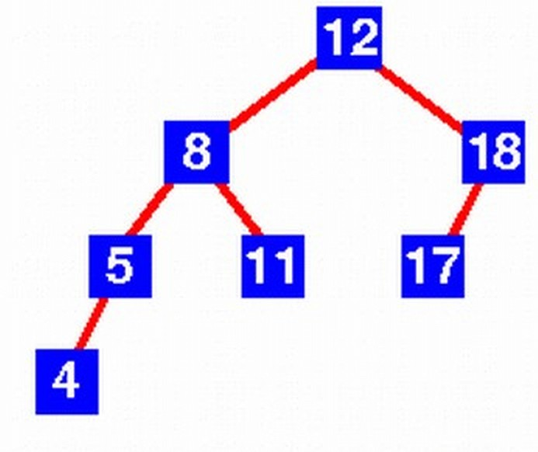
Figura 3: Exemplo de Árvore AVL

- Resultados
A tabela a seguir exibe os resultados obtidos a partir de um teste realizado com um arquivo do tipo csv que contém cem mil linhas. Os valores de cada operação, exceto a importação e a exibição dos registros, foram determinados a partir da média aritmética da operação realizada no início e no fim das estruturas, ou seja, o resultado da busca pela matrícula foi determinado a partir do tempo de busca da primeira matrícula e da última divido por dois. Assim visualizar melhor a discrepância entre cada uma das estruturas de dados utilizadas.

Tabela 1: Teste realizado com um arquivo de 100 mil linhas.
 | Importação | Busca pela matrícula | Busca pelo nome | Inserir novo registro | Remover registro | Exibir registros
Lista Duplamente Encadeada | 1,03x102(s) | 2,21x10-3(s) | 9,265x10-3(s) | 6,37x10-3(s) | 9,79x10(s) | 1,0x102(s)
Árvore AVL | 1,27x10-1(s) | 8,0x10-5(s) | 1,11x10-2(s) | 1,01x10-5(s) | 9,5x10-6(s) | 1,53(s)

- Conclusão
Baseado nos resultados e observação da tabela, chegou-se às seguintes conclusões: A árvore AVL possui menor tempo na importação do arquivo, busca pela matrícula (parâmetro na qual foi ordenada), inserção, remoção e exibição de registros. Percebeu-se também que a lista duplamente encadeada buscou o nome mais rápido que a árvore. Isso se deve a forma estrutural desta, como a árvore possui muitas ramificações e tem que ser passado por cada uma delas até que seja encontrado o nome, para o pior caso tem-se essa desvantagem.
Contudo, ficou-se evidente a notável agilidade que a árvore AVL tem em fazer a maioria das operações, demonstrando resultados menores de tempo e maior viabilidade de utilização neste caso. Para arquivos de tamanhos menores não houve diferença significativa, deixando a critério do utilizador qual estrutura utilizar.
Por fim, espera-se que este material tenha sido esclarecedor e tenha objetivo alcançado. Servindo de consulta para todos aqueles que buscarem algo relacionado ao assunto. Vale ressaltar, que os autores deste se encontram a disposição de quaisquer eventuais dúvidas.

- Referências
CORMEN, T.; LEISERSON, C.; RIVEST, R. Algoritmos: Teoria e Prática. Tradução da segunda edição. Ed. Rio de Janeiro: Elsevier, 2002
LAUREANO, M; Estrutura de Dados com Algoritmo em C: 1. ed. Curitiba: Abreu’s System LTDA, 2012
TANENBAUM, A.; LANGSAM, Y; AUGENSTEIN, M. Estruturas de Dados Usando C. Ed. São Paulo: MAKRON Books, 1995

